مدير محترم خدمات پشتيباني دانشگاه
موضوع: آسانسور پرديس شماره ٢
با سلام و احترام
همانگونه که مستحضرید تنها راه دسترسی به مهمانسراهای واقع در پردیس شماره 2 استفاده از آسانسور واقع در این مجموعه می باشد با توجه به خرابی آسانسور و نیاز به تعمیر فوری، خواهشمند است مساعدت لازم جهت تعمیر آن را به عمل آورید. ضمنا یک برگ پیش فاکتور شرکت طرف قرارداد با این مجموعه به حضور ارسال می گردد.

دكتر آرمان آزادي
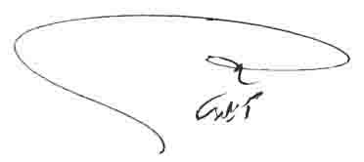
معاون آموزشي دانشكده پرستاري و مامايي

